Муниципальное бюджетное образовательное учреждение средняя образовательная школа № 3

Сценарий внеклассного занятия по основам православной культуры

«Пасха в народной традиции»

учитель начальных классов:
Харевич Алёна Владимировна

Ст.Крыловская
2018 год
Цель:
- Приобщение школьников к его духовным, нравственным, культурным ценностям;
- Формирование понимания смыслового и символического содержания православной атрибутики, исторических событий страны ;
- Формирование знаний о духовных истоках становления и развитии культуры российского народа;

Оборудование: поделки, подготовленные к празднику, рисунки.
\Предварительная подготовка: ученики готовят поделки. В классе проводится конкурс стихотворений, сочинений и рисунков о пасхе.

Христос Воскрес!
(Т. Н. Волкова)
Малиновый звон над рекою плывет.
Служба пасхальная в храмах идет.
Слышно везде, раздается окрест:
«Христос воскрес!»

Пурпуром заря новый день начинает
Утра пасхального час наступает.
Звон колокольный летит до небес:
«Христос воскрес!»

Чистое небо лазурью сияет.
Солнце в пасхальное утро играет.
И снова несется, звенит благовест:
«Христос Воскрес!»

Планета единым дыханьем вещает:
Деревцем, травкой, цветком отвечает.
Поле поет и шумит юный лес:
«Христос воскрес!»

-Светлое Христово Воскресение - важнейший православный праздник. В этот день, через Воскресение Христа, совершилась победа над смертью, человек перестал быть рабом греха.
-«Смерти празднуем умерщвление, адово разрушение, иного жития вечнаго начало» - радостно поет Церковь в пасхальном песнопении.
В глубокой древности Господь через пророка Осию обещал избавить от власти ада людей Своих, то есть тех, кто верует в Него и исполняет Его заповеди. «Смерть, где твоё жало? Ад, где твоя победа?» -восклицал пророк.
-На пасхальном богослужении снова звучат эти слова. Пророчество исполнилось. Воскрес Христос, первый из умерших. Смерть побеждена, жизнь торжествует. Ликуют люди на земле и ангелы на небесах. Праведники, выведенные Спасителем из мрачных темниц ада, идут в веселии к Свету, славя Христа.

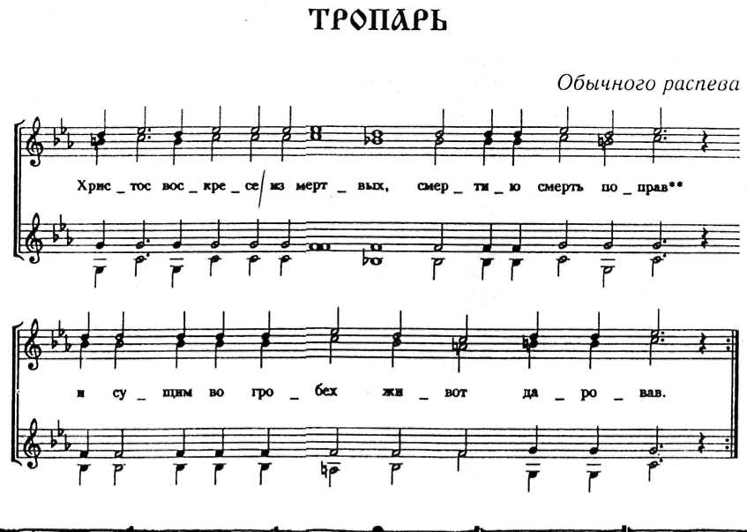
-Иудейский праздник Пасхи был установлен в память освобождения древних евреев от египетского рабства. Христианская же Пасха означает освобождение всех людей от греховного пленения.
Поскольку предательство и распятие Христа совершилось, когда иудеи уже праздновали свой древний праздник - Пасху, то праздник новозаветной Пасхи -Воскресения Спасителя - должен быть позднее иудейской, ветхозаветной Пасхи, а не раньше и не одновременно. Так было установлено древней христианской Церковью. Эта традиция свято соблюдается Православной Церковью.
В Великую субботу, накануне Светлого Христова
-Воскресения по юлианскому календарю, ежегодно совершается величайшее чудо в мире - схождение благодатного огня над Гробом Господним.
Этот особый, в первые минуты не обжигающий огонь, - благословение Божие всему миру. Схождение огня совершается в Иерусалиме, в храме Гроба Господня, выстроенном на месте погребения и Воскресения Спасителя. Появления благодатного огня в трепетном волнении ждут представители разных национальностей и различных христианских вероисповеданий. Благодатный огонь в течение многих веков получает Патриарх Иерусалимское Православной Церкви. Патриарх - предстоятель Церкви, её земной глава. Патриарх заходит в часовню, в которой находится Гроб Господень, и молится там в полной темноте до появления чудесного огня а потом с зажжёнными благодатным огнём свечами выходит к народу, и от его свечей зажигают свои свечи верующие и передают по храму. Нередко бывает и так, что вспышки благодатного огня озаряют весь храм, и свечи в руках верующих зажигаются сами собой. Люди бережно развозят в особых светильниках этот удивительный огонь по всему миру.
-Вся неделя, начиная со Светлого Христова Воскресения и по следующую субботу включительно, носит название Светлая седмица. Седмица - семь дней недели.
Празднику Пасхи предшествует Великий пост. Этот особый пост продолжается шесть недель.
-Седмица, непосредственно предшествующая Пасхе, называется Страстной седмицей. Слово «страсти» в этом случае означает страдания Христа. Дни Страстной седмицы называются также великими: Великий понедельник, Великий четверг, Великая суббота. Это также дни строгого поста. На Страстной седмице бывают особенные, только в эти дни совершающиеся богослужения, в которых вспоминаются и вновь переживаются последние дни земной жизни Спасителя. Великий четверг именуется ещё и Чистый четверг, в этот день, как вы знаете, совершалась Тайная вечеря, послужившая началом таинства причащения. На литургии в Великий четверг все православные стараются причаститься.
-К празднику Светлого Христова Воскресения готовятся разные праздничные блюда, но традиционно на пасхальном столе должны быть пасха, кулич, крашеные яйца. Всё это освящается в храме во время специального богослужения - молебна - в Великую субботу. Освящённой едой христиане начинают разговляться, то есть впервые после поста есть скоромную (непостную) пищу.
-Пасхальное яйцо - символ новой жизни. На Пасху по обычаю верующие дарят друг другу крашеные яйца. Их изготавливают также из дерева, стекла, фарфора и других материалов, украшают искусной росписью или резьбой.
Сказка
Пасхальный колобок ( кукольный спектакль)
- ведущий: Жили- были бедные дед да баба.
- ведущий: Очень бедные
- ведущий: И у них не было курочки рябы,
- ведущий: Ох, не было.
1. ведущий: И не снесла она яичко.
Вместе: И они не могли испечь пасхальный кулич.

- ведущий: Дед Бабе говорит
Дед: Чем же, милая, нам на пасху разговляться?
Баба: Ох, и не знаю, милый, ведь мука-то у нас давно кончилась.
Дед: Давай, баба,
Не будем унывать,
Помолимся Богу,
Да по амбару пометем,
По сусекам поскребем,
Может, хоть на колобок наберется.
1. ведущий: Так они и сделали: по амбару помели,
по сусекам поскребли, мучицу на водице замесили, слезицей посолили.
2. ведущий: Бога поблагодарили.
1. ведущий: Испекли постный колобок и на окно поставили.
Вместе: до утра простынуть.

2. ведущий: А на утро проснулся колобок раньше всех.
Колобок: Что-то дедули и бабули не слышно. Спят поди. Намаялись со мной вчера, даже обедню проспали.
Покачусь-ка я в церковь, пока они спят, окроплюсь у Батюшки святой водой, хоть этим старичков утешу.
- ведущий: Соскочил колобок с подоконника на землю и айда в церковь. Да не по дороге, а прямиком через лес. Навстречу ему Волк.
Волк: Колобок, колобок, я тебя съем.
Колобок: Что ты, Волк, ведь я еще не освященный. По амбару метен, по сусеку скребен, на водице мешен, слезицей солен, но еще не освящен.
Жди меня здесь.

- ведущий: Колобок покатился дальше, а навстречу ему Лиса.
Медведь: Колобок, колобок, я тебя съем.
Колобок: Что ты, Волк, ведь я еще не освященный. По амбару метен, по сусеку скребен, на водице мешен, слезицей солен, но еще не освящен.
Жди меня здесь.
- ведущий: Колобок покатился дальше, а навстречу ему- Лиса.
Лиса: С праздником тебя. Колобок. Далеко ли, мой сладенький направился?
Колобок: Я ,Лиса, в церковь спешу.
Лиса: Куда, сладенький, я что- то не расслышала?
Колобок: В церковь Божию, святою водою окропиться.
Лиса: Я что-то глуховата стала. Подойди ко мне, мой постненький, поближе.
Колобок: Я, Лиса, спешу в церковь. А ты меня тут жди.
2.ведущий: Прикатился колобок к церкви и сразу к батюшке. Окропился святой водой. А батюшка его спрашивает:
Батюшка: Где же, Колобок, твое красное яичко?
Колобок: Нет у меня, Батюшка, красного яичка. Мои дед и баба бедные.
Батюшка: На, возьми, Колобок, отнеси яичко Деду с Бабой.
1 ведущий: А тут прохожие услышали разговор, надавали кОлобку целую корзингу яичек.
2 ведущий: Катится Колобок обратно через лес, а навстречу ему Волк, Медведь и Лиса.
Звери: С праздником тебя, Колобок. С наступающим Христовым Воскресением. Будет нам , чем на пасху разговеться.
Колобок: Экие вы, звери, неразумные. Ведь я же постный. По амбару метен, по сусеку скребен, на водице мешен, слезицей солен. Как же вы мною разговеетесь?

Звери: Что же нам делать?
Колобок:Возьмите вот по красному яичку. А как ночью обедня отойдет, разговеетесь.
Звери: Ну, спасибо, тебе, Колобок. Передай поклон Деду и Бабе.
1 ведущий: Прибежал колобок домой.
Дед и Баба: Где ты был? Мы о тебе беспокоились.
Колобок: Я, Дед и Баба, в церкви был. Святой водой окропился и вам красных яичек принес.

- Ребята, а знаете ли вы, почему яички на пасху красят красной краской?

Тиверий и Марина Магдалина ( Волкова Т.А)
( инсценировка)
-Сейчас расскажу вам о том,
Как Жена встретилась с царем
И почему в день пасхи ясной
Мы яйца красим краской красной.

Светая жена Магдалина
Дошла до стен седого Рима,
Свет веры в грешный мир неся
И проповедуя Христа.

- Тиверий правил Римом строго,
забывши истинного Бога.
Языческим царем он был,
Христа не чтил и не любил.

-В те времена к царю в палаты
в подарок приносили злато.
Мария бедною была,
Она яйцо лишь принесла.

Мария:
Мир дому твоему, Тиверий,
Хочу, чтоб в чудо ты поверил.
Умнее нет тебя окрест,
Узнай же, что Христос Воскрес!
Тиверий:
Воскрес из мертвых? Кто поверит?
Глупец лишь в сказки эти верит.
Скорее я поверю в то,
Что станет красным вдруг яйцо.
- Вдруг чудо на глазах свершилось.
Яйцо как кровью обагрилось.
И стало красным , как заря.
И это было все не зря.

- Языческий правитель вдруг
Почувствовал большой испуг.
Он гласом громким до небес
Вскричал:
Тиверий: Христос воскрес!

-Конечно, главная часть православного праздника -это торжественная пасхальная служба в храме. Она начинается в ночь с субботы на воскресенье. Во время службы многократно звучат слова: «Христос воскресе! Воистину воскресе!» Во время литургии христиане, соблюдавшие пост, после таинства исповеди принимают Святое Причастие.

-Пасхальное богослужение особенно красиво и торжественно
Отчего вся природа таинственно улыбается во дни праздников? Отчего тогда в сердце разливается дивная легкость, ни с чем земным не сравнимая, и самый воздух алтаря и храма становится светоносным? Это веяние благодати Твоей, это отблеск Фаворского света; тогда небо и земля хвалебно поют:
Аллилуйя!
Кондак 9
Акафист благодарственный "Слава Богу- за все!"

-Задолго до Пасхи православные
храмы наряжают, обновляют. Православные люди готовят себя к Пасхе постом, покаянием, очищающим души.
Так Церковь Христова в течение 70 дней до Светлого Христова Воскресения начинает свое шествие навстречу Христу, Спасителю, Воскресшему.
Накануне Пасхи, до наступления полуночи, в храмах собираются нарядно одетые, радостные люди, с трепетом ждущие начала пасхальной заутрени. Около полуночи раздается благовест (колокольный звон). Отверзаются Царские двери и, словно с неба, из сердца алтаря выходят священнослужители в блистающем, праздничном облачении. Вместе со всем народом они идут вокруг храма. Это напоминает нам, как приходили мироносицы и апостолы ко гробу Господню. У Западных дверей храма шествие останавливается и раздается радостное, подобно ангельскому пение: "Христос воскресе из мертв ых,смертию смерть поправ, и сущим во гробах живот даровав!" Повторяя эту песнь, все возвращаются в храм. Продолжается утреня. На каждой песне пасхального канона священник кадит. Он с крестом и свечой приветствует верующих: "Христос Воскресе!" Так происходит в воспоминание того, как Господь, воскреснув, явился ученикам, а кадильное благоухание -символ радости, охватывавшей их при каждой встрече с воскресшим Господом. Потом священнослужители, трижды расцеловавшись со словами: "Христос воскресе!» выходят из алтаря и христосуются с пришедшими в храм.
Сразу после утрени совершаются пасхальные часы и Литургия. Примечательно, что царские врата остаются открытыми, - так будет всю пасхальную седмицу.
Часы не читаются, как обычно, а поются; псалмы и мотивы заменяют пасхальные стихиры и тропари.
После Литургии священник освящает куличи, пасху, сыр и яйца, чтобы праздничное угощение было непросто утешением после поста, но радостным даром от Господа. Всю пасхальную седмицу бывает крестный ход под звон колоколов. Какая благодать! Будем ожидать Пасху.
Иван Бунин
Христос воскрес! Опять с зарёю
Редеет долгой ночи тень.
Опять зажегся над землею
Для новой жизни новый день.
Еще чернеют чащи бора;
Еще в тени его сырой.
Как зеркала стоят озера
И дышат свежестью ночной;
Еще в синеющих долинах
Плывут туманы...Но смотри:
Уже горят на горных льдинах
Лучи огнистые зари!
Они в выси пока сияют.
Недостижимой, как мечта,
Где голоса земли смолкают
И непорочна красота.
Но, с каждым часом приближаясь
Из-за алеющих вершин.
Они заблещут, разгораясь,
И в тьму лесов и в глубь долин;
Они взойдут в красе желанной
И возвестят с высот небес.
Что день настал обетованный.
Что Бог воистину воскрес!
Начиная с пасхального богослужения в течение сорока дней принято приветствовать друг друга словами: «Христос воскресе!» и отвечать: «Воистину воскресе!»

-Колокол дремавший
разбудил поля,
улыбнулась солнцу
Сонная земля.
- Открылся алтарь,
весь залитый огнем,
Колеблется пламя свечей.
Толпа без движенья.
В смолкнувшем храме слышно лишь пенье детей.

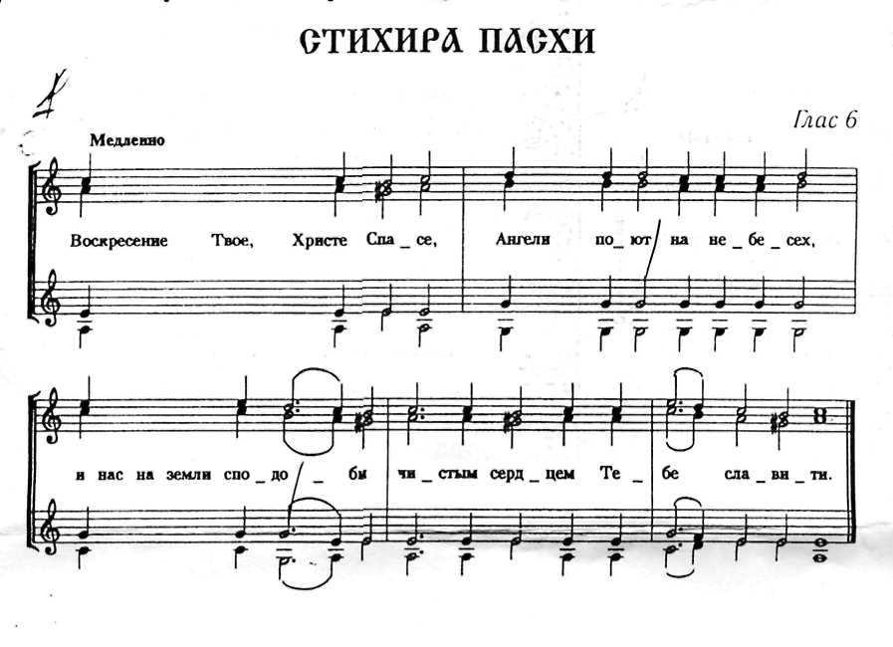
- Люди расступились, сделали проход.
Начинается крестный ход.
Впереди священник.
Позади –народ.
Идет вокруг церкви крестный ход.

- Вот идем торжественно .
Церковный хор поет.
Дружно подпевает весь простой народ.
Голуби взлетают над головой,
Простирая крылья над всей землей
(дети бросают бумажных голубей).

- Ход остановился,
Мы уже пришли.
С благоговением в церковь мы вошли.

- Христос воскрес! Христос воскрес!
Исчезла ночи мгла.
Сияет светом свод небес,
Поют колокола!
Поют о празднике любви,
О чуде из чудес:
Восстал Христос из недр земли!
Христос, Христос воскрес!

- К нашему празднику ребята готовились: сделали пасхальное дерево, поделки, сочиняли стихотворения.
( Выступления детей)

Пасха
Пасха- светлый праздник.
Пасха- праздник Божий.
Пасха это чудо!
Без него не можем!
Все мы любим пасху.
Все мы любим радость.
Но о долге пасхи забывать не надо!
Послана нам пасха,
Чтоб забыли люди
Обо всех невзгодах.
Счастливы мы будем!
В этот праздник светлый,
Людям я желаю,
Чтобы жили люди
И беды не знали!
( Яблочкина Алина, 5 класс шк. № 14 г. Сызрань)

Литература
1.Бородина А.В. Основы православной культуры. М.: Православная педагогика, 2003.
- Духанин В. Сокровенный мир православия. М.: Издательский Совет Русской Православной Церкви, 2006.
- В разработке использованы стихотворения Волковой Т.А.

